BCNF条件下的数据库子集修复检查与大模型辅助修复
  - Subset Repair Checking and LLM-Assisted Repair under BCNF
刘朔飞¹，齐子锋¹，刘国华¹*，李承烨¹，刘晓宇¹，张格¹，王森²，余意²
（1. 东华大学信息与智能科学学院，上海 201620；2. 上海宝信软件股份有限公司，上海 201999）
摘要：高质量的训练数据不仅影响大语言模型（Large Language Model, LLM）在推理阶段的准确性，还直接关系到模型的可信度、安全性、合规性与可解释性。数据治理是保障数据质量的前提，在数据治理过程中，数据缺陷的修复以及对修复结果的评估是两个关键环节。目前，LLM训练的数据需求正由非结构化数据向结构化数据扩展，关系数据库是结构化数据的主要载体，因此，面向关系数据库的高效数据修复与修复检查方法对确保基于结构化数据的LLM训练质量至关重要。为了满足LLM训练对高质量关系型数据的需求，针对关系数据库的子集修复检查问题，从关系模式所属范式函数依赖集的特征这一角度出发，研究了BCNF条件下的单元组扩展判据、键值冲突局部性及基于共享候选键索引的修复检查方法。在此基础上，提出一种BCNF条件下的子集修复检查算法，并将冲突元组对和可加回元组转化为可验证反例，支持大语言模型迭代修正候选修复。实验结果表明，该算法在6000个候选状态上与参考判定保持100%一致；在5万记录复合键场景下，中位判定时间较通用检查后端减少40.3%。在合成、Bike Sharing及WDBC三套数据上，完整反例反馈相对布尔反馈的形式修复率分别提高44.3、35.7和32.6个百分点。研究成果为修复检查的执行优化提供了规范化理论依据，同时为构建高质量数据治理体系及提升大模型辅助修复的形式可靠性提供了技术支撑。
关键词：大型语言模型；数据治理；数据修复；子集修复检查；BCNF；函数依赖集；反例反馈
Abstract: High-quality training data not only influences the accuracy of large language models (LLMs) during the inference stage but also directly impacts the model's credibility, security, compliance, and interpretability. Data governance serves as a prerequisite for ensuring data quality, and within this process, the repair of data defects and the evaluation of repair outcomes are two critical components. Currently, the data requirements for LLM training are expanding from unstructured data to structured data, with relational databases serving as the primary carrier of structured data. Consequently, efficient data repair and repair checking methods for relational databases are essential to ensure the quality of LLM training based on structured data. To meet the demand for high-quality relational data, this study investigates subset repair checking from the perspective of functional dependency structures under normal forms. It studies singleton extensions, key-conflict locality, and shared candidate-key indexes under BCNF, and proposes a subset repair checking algorithm. Conflicting tuple pairs and individually addable tuples are further used as verifiable counterexamples to guide iterative LLM-assisted repair. The checker agrees with reference decisions on all 6,000 tested states and reduces median decision time by 40.3% at 50,000 rows in the composite-key setting. Full counterexample feedback improves formal repair rates over binary feedback by 44.3, 35.7, and 32.6 percentage points on the synthetic, Bike Sharing, and WDBC datasets, respectively. These results provide a normalization-based approach to efficient repair checking and support the formal reliability of LLM-assisted data repair.
Keywords: large language model; data governance; data repair; subset repair checking; BCNF; functional dependency set; counterexample feedback

0 引言
大语言模型（Large Language Model, LLM）训练的数据需求正呈现由最初的非结构化数据向结构化数据扩展的趋势[13,14]，从早期预训练语言模型到近年来的大规模语言模型，模型训练过程不仅依赖海量文本语料，也越来越强调数据清洗、质量筛选、结构化信息利用以及训练前的数据治理过程[15,1,16,17,18]。随着模型规模和应用场景不断扩大，训练数据的质量、结构一致性和可信度逐渐成为影响模型性能与可靠性的重要因素。不断增长的数据需求给结构化数据的数据质量保障带来了新的挑战。
为确保预训练数据的质量，数据治理成为不可或缺的环节。在数据治理的过程中，数据缺陷由数据修复来修正和完善。多年来，数据修复问题得到了极大的关注，在消除重复数据、处理更复杂的数据操作、基于完整性约束的数据语义建模、元组或属性值更新等方面取得了一系列成果[1,7,8,20]。相对于数据修复，修复结果的可靠性和有效性检查同样是关键问题。修复检查的复杂度与完整性约束类型及修复语义密切相关；在仅包含函数依赖、采用元组删除的标准子集修复语义下，可以通过单元组检查判定包含极大性[2]。已有研究还通过容忍不一致性等机制改进修复检查[19]，但通用方法通常未针对关系模式所属范式组织检查过程，这会影响对重复约束验证和存储开销的优化。吴恩达倡导“以数据为中心的人工智能”，强调系统地构建高质量数据[21]。这一理念揭示了从数据本身的结构性特征出发解决问题的重要性，而关系数据库的范式理论恰好提供了这样的结构性视角。
满足某个范式是一个关系模式规范化的最基本要求，不同范式下关系模式的函数依赖集具有不同的特征[22,23,24,10]。正是基于上述结构性视角，为了减少子集修复检查问题求解过程的盲目性和降低重复检查开销，研究从关系模式所属范式函数依赖集的特征出发，提出了一种BCNF条件下的子集修复检查算法。BCNF中每个非平凡函数依赖的左部均为超键，利用这一结构，可将函数依赖验证转化为共享候选键索引上的局部查找，并支持候选修复连续变化时的增量维护。
在此基础上，本文进一步研究检查结果如何服务于大模型辅助修复。模型可以根据来源证据选择保留元组，但候选结果可能残留函数依赖冲突或发生过度删除。本文将冲突元组对和可加回元组作为可验证反例，构成候选生成、确定性检查与反馈修订的闭环。三套数据的确认性实验表明，完整反例反馈能够显著提高形式修复成功率；BCNF专用后端也表现出较低的判定时间。研究成果为修复检查的理论与应用衔接提供了进一步证据，同时为构建高质量数据治理体系、保障关系数据修复结果的形式可靠性提供了技术支撑。本文区分形式合法性与事实正确性，后者仍由独立真值和来源证据评价。
例如，对关系R(A,B,C)，令F为A决定BC、B决定AC。A和B均为候选键，模式属于BCNF。表中有t1=(a1,b1,c1)、t2=(a1,b2,c2)、t3=(a2,b2,c3)和t4=(a3,b3,c4)。候选{t2,t4}满足约束，t1被A键碰撞阻止，t3被B键碰撞阻止，因此是包含极大的子集修复；{t1,t3,t4}也是子集修复且基数更大。若候选仅含t2，则t4可加回；若同时保留t1和t2，则二者构成冲突见证。图1展示这些判断如何由键索引给出。两种合法修复哪一个更符合现实，仍需独立事实证据判断。
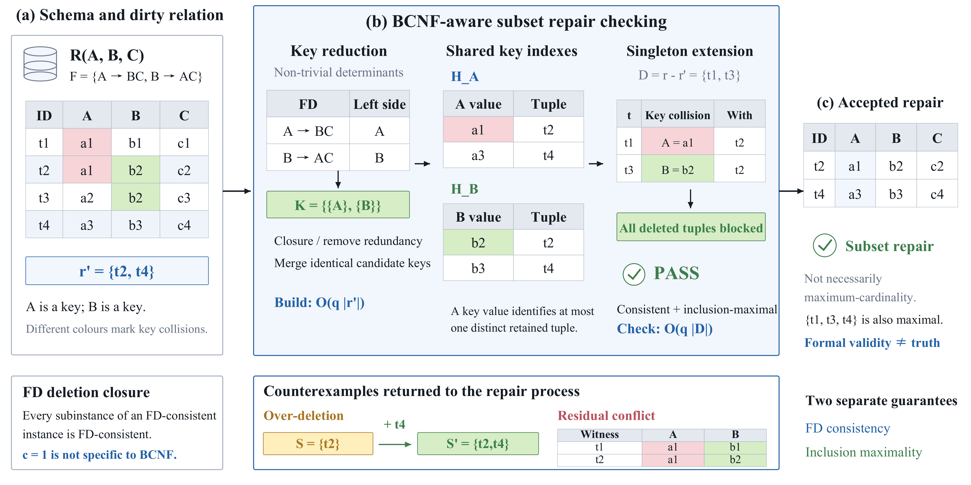
图1 BCNF键结构与子集修复检查示例
本文沿着“规范化性质—检查算法—辅助修复应用”的顺序展开。第2章给出相关理论论证与适用边界；第3章给出共享索引和增量维护，再把检查结果转换为多轮修复反馈；第4章分别验证数据库算法与模型应用。本文不将单元组扩展性质称为BCNF独有结论，也不将模型输出通过检查解释为事实正确或最大基数最优。

1 相关工作
基于元组删除的数据修复研究采用最小变化原则描述一致子实例。Chomicki和Marcinkowski研究删除修复与完整性维护，Afrati和Kolaitis分析不同依赖条件下的修复检查问题[1-2]。包含极大修复与最大基数修复具有不同优化含义，最优修复的复杂性还取决于FD集合结构[3]。本文处理前一种修复语义；小规模最优基数求解只用作参考。
函数依赖、键与规范化模式之间的联系是关系数据库设计的重要内容[10]。本文从BCNF下非平凡依赖左部为超键出发，研究对修复检查有直接作用的局部性质。删除封闭性提供单元组判据，BCNF进一步支持利用键值相等判定冲突；二者承担不同作用，不能将一般FD性质与BCNF特有结构混为一谈。
HoloClean将约束、外部信息与统计信号用于概率修复，Baran利用上下文及有限标注学习修正[7-8]。GIDCL研究大语言模型与图模型结合的数据清洗，AutoPrep和DeepPrep分别通过多智能体及执行反馈组织数据准备[4-6]，TabClean则探索可复用清洗程序[9]。本文不覆盖任意单元格更新或程序生成，而是固定可信FD与原始元组集合，分析确定性检查器如何为记录取舍提供反馈。不同输出空间的方法不能直接比较同名F1，涉及单元格修复数据时需明确任务转换。

2 属于BCNF的关系模式函数依赖集的特征与关键性质
关系数据库的修复检查问题与所采用的完整性约束类型密切相关。已有研究从一般完整性约束、函数依赖、包含依赖以及更复杂的数据依赖等不同条件出发，对修复检查的可判定性与计算复杂度进行了系统研究^{[1-2]}。通用修复检查算法需要适用于较广泛的约束形式，因此在候选扩展搜索和一致性验证过程中通常不能充分利用关系模式所属范式所隐含的特殊结构。
设关系模式为$R\left(U,F\right)$，其中$U$为属性集，$F$为定义在$U$上的函数依赖集。后续讨论均以$R\left(U,F\right)$属于 BCNF为基本前提。按照BCNF的定义，对于$F^{+}$中任意非平凡函数依赖$X→Y$，$X$均为$R$的超键，即$X^{+}=U$。
给定数据库实例$r$和候选修复$r'$，满足$r'⊂r$，r不满足$F$，$r'$满足$F$。子集修复检查的目标是判定$r'$是否为$r$关于$F$的一个子集修复。按照子集修复的定义，$r'$不仅需要满足函数依赖集$F$，还应在包含关系下具有极大性，即不存在实例$r''$，使$r'⊂r''⊆r$且$r''$仍满足$F$^{[1-2]}。
通用子集修复检查方法通过寻找一个非空集合$A*$来判断$r'$是否还能够继续扩展^{[2]}。若存在$A*⊆r-r'$，且$r'∪A*$仍满足约束，则说明$r'$删除了仍然可以保留的元组，因此不是子集修复。针对BCNF条件下仅包含函数依赖的情况，可以进一步利用函数依赖和BCNF的结构性质减少候选集合搜索及重复一致性检查。

2.1 候选扩展集合的单元组性质
性质1 设数据库实例$I$满足函数依赖集$F$，对于任意$J⊆I$，均有$J$满足$F$。
证明：假设存在$J⊆I$且$J$不满足$F$，则必然存在函数依赖$X→Y∈F$，以及两个元组$t_{1}$、$t_{2}∈J$，使 $t_{1}\left[X\right]=t_{2}\left[X\right]$，但$t_{1}\left[Y\right]≠t_{2}\left[Y\right]$。由于$J⊆I$，$t_{1}$、$t_{2}$同样属于$I$，因此$I$也违反$X→Y$，这与$I$满足$F$矛盾。故性质成立。□
定理1 设$R\left(U,F\right)$属于BCNF，$r'$满足$F$。若存在非空集合$A*⊆r-r'$，使$r'∪A$*满足$F$，则对于$A*$中任意元组t，均有$r'∪t$满足$F$。
证明：任取$t∈A*$，显然有$r'∪t⊆r'∪A*$。由于$r'∪A*$满足$F$，根据性质1，其子实例$r'∪t$同样满足$F$。□
推论1 在BCNF条件下进行函数依赖子集修复检查时，通用算法中的候选扩展规模上界可以取$c=1$。
设$d=\left|r-r'\right|$。若通用算法需要枚举大小不超过 c 的候选扩展集合，其候选数量为：
$N=C\left(d,1\right)+C\left(d,2\right)+…+C\left(d,c\right)$。
需要说明的是，$c=1$直接来源于函数依赖满足的删除封闭性，并非BCNF独有。BCNF前提的作用主要体现在后续步骤：利用函数依赖左部为超键这一结构，进一步缩小单元组扩展时的冲突检查范围。

2.2 BCNF条件下的键值冲突局部性
BCNF条件对此给出了更强限制。由于$R\left(U,F\right)$属于BCNF，对于任意非平凡函数依赖$X→Y$，$X$均为超键，有$X^{+}=U$。因此，在满足$F$的实例中，一个给定的X值最多对应一个完整元组。
性质2 设$R\left(U,F\right)$属于BCNF，$I$满足$F$。对于非平凡函数依赖$X→Y∈F$，若$t_{1}$、$t_{2}∈I$且 $t_{1}\left[X\right]=t_{2}\left[X\right]$，则$t_{1}=t_{2}$。
证明：由于$X$为超键，有$X^{+}=U$，即$F$能够推出$X→U$。若$t_{1}\left[X\right]=t_{2}\left[X\right]$，则$t_{1}$和$t_{2}$在$U$中所有属性上的值均相同。在关系数据库集合语义下，$t_{1}$和$t_{2}$为同一元组。□
定理2 设$R\left(U,F\right)$属于BCNF，$r'$满足$F$，$t∈r-r'$。如果$r'∪t$不满足$F$，则至少存在一个非平凡函数依赖$X→Y∈F$和一个元组$s∈r'$，使$s\left[X\right]=t\left[X\right]$。
证明：$r'$本身已经满足$F$，因此$r'∪t$中出现的任何新违反都必须包含新增元组$t$。若$r'∪t$违反$X→Y$，则必存在$s∈r'$，使$s\left[X\right]=t\left[X\right]$且$s\left[Y\right]≠t\left[Y\right]$。故结论成立。□
对于函数依赖左部$X$中存在冗余属性的情况，还可以利用属性闭包计算删除冗余属性。若$K⊆X$、$K^{+}=U$，并且$K$的任意真子集都不能确定$U$，则$K$为包含在X中的候选键^{[10]}。此时可以使用$K$代替$X$建立索引。由于$K⊆X$，原本发生在$X$上的相等必然能够被$K$检测；同时由于$K$是候选键，两个不同元组具有相同K值时必然不能同时存在于满足$F$的实例中。

2.3 BCNF条件下的子集修复判定性质
定理3 设$R\left(U,F\right)$属于BCNF，$r'⊂r$且$r'$满足$F$。$r'$是$r$关于$F$的子集修复，当且仅当对于任意$t∈r-r'$，都至少存在一个非平凡函数依赖$X→Y∈F$和元组$s∈r'$，使$s\left[X\right]=t\left[X\right]$。
证明：充分性。假设对于每个$t∈r-r'$，都存在$X→Y∈F$和$s∈r'$，使$s\left[X\right]=t\left[X\right]$。由于$R\left(U,F\right)$属于BCNF，$X$为超键。$t$与$s$是不同元组，因此将$t$加入$r'$后必然破坏$X$对完整元组的唯一确定关系，即$r'∪t$不满足$F$。
由定理1可知，如果存在任意非空$A*⊆r-r'$使$r'∪A*$满足$F$，则$A*$中至少有一个元组能够单独加入$r'$。这与所有删除元组均不能单独加入矛盾。因此不存在满足$F$的$r'$的真超集，$r'$为子集修复。
必要性。假设$r'$是$r$关于$F$的子集修复。若存在$t∈r-r'$，使对于所有非平凡函数依赖$X→Y∈F$和所有$s∈r'$，均有$s\left[X\right]≠t\left[X\right]$，则$t$与$r'$中任何元组都不会产生新的函数依赖违反。由于$r'$本身满足$F$，因此$r'∪t$仍满足$F$。此时$r'$存在一个满足$F$的真超集，与$r'$为子集修复矛盾。故结论成立。□
上述论证区分了两个层次：性质1及定理1来自FD的删除封闭性；性质2与定理3中“同键即阻断”的充分性使用了BCNF的超键结构。定理2给出新增违反必涉及新增元组的必要条件，其中“同左部值”本身不是一般FD冲突的充分条件。只有结合BCNF，才可在不同元组之间用键值碰撞替代逐一右部比较。
本章采用集合语义和可信FD，不涉及NULL、外键与元组值更新。对r′=r且r满足F的边界情况，检查器直接接受；对结构不合法或不一致的候选先拒绝。本章定理聚焦于r′已经一致、r′严格小于r的非平凡情形，算法实现则覆盖这些边界。正文中的性质作为算法正确性的依据，不将已有的删除封闭结论重复表述为新的复杂性突破。

3 BCNF条件下的子集修复检查与辅助修复

3.1 共享候选键索引与静态检查
设关系模式为$R\left(U,F\right)$，其中$U$为属性集，$F$为函数依赖集。给定数据库实例$r$和候选修复$r'$，满足$r'⊆r$且$r'$满足$F$。子集修复检查的目标是判断$r'$是否具有包含极大性，即不存在满足$F$的$r'$的真超集。
对于LLM使用的关系型训练数据、知识数据或结构化问答数据，数据修复算法产生的候选结果并不意味着修复过程已经完成。若候选修复删除了仍可保留的元组，会造成有效结构化信息损失；若候选结果仍包含约束冲突，则可能进一步影响下游模型对结构化事实的使用。因此，在数据进入LLM等下游应用前，还需要对修复结果进行确定性检查。
根据第2章的分析，在仅包含函数依赖的情况下，如果多个删除元组能够共同加入r'且仍满足F，则其中至少存在一个元组能够单独加入。因此，候选扩展不需要执行组合枚举。进一步地，在BCNF条件下，每个非平凡函数依赖的左部均为超键，可利用候选键结构将单元组加入后的函数依赖检查转化为局部键值冲突判断。
基于第2章的判定性质，本章构建候选键冲突索引，并给出静态子集修复检查和增量维护方法。
对于$F$中任意非平凡函数依赖$X→Y$，由于$R\left(U,F\right)$属于BCNF，因此$X$为超键，即$X$能够确定$U$。
若$X$中存在冗余属性，可以利用属性闭包进一步缩减。设$K⊆X$，$K$能够确定$U$，且继续删除$K$中任意必要属性后不再具有超键性质，则可将$K$作为实际冲突检查使用的候选键。
在候选修复$r'$已满足$F$的条件下，一个给定的候选键值最多对应一个完整元组。因此，对于删除元组$t$，如果存在候选键$K$和$r'$中元组$s$，使$t\left[K\right]=s\left[K\right]$，则$t$与$s$不能同时存在于满足$F$的实例中，$t$无法重新加入$r'$。
反之，如果$t$在所有候选键上都没有与$r'$中元组发生键值碰撞，则$t$不会产生新的函数依赖违反，可以重新加入$r'$。
因此，可以首先从$F$中提取用于检查的候选键，并为这些候选键建立哈希索引。当多个函数依赖经过属性缩减后得到相同候选键时，仅保留一套索引，以减少重复的索引构建和存储。
算法1 BCNF条件下的冲突索引构建与预分组算法
输入 BCNF关系模式$R\left(U,F\right)$，候选修复$r'$
输出 索引集合$H$
1. 取$F$中所有非平凡函数依赖
2. for 每个$X→Y∈F$ do
3. $K=X$
4. for 每个$A∈K$ do
5. if $\left(K-A\right)+=U$ then $K=K-A$
6. if $K∉H$ then
7. 建立哈希表$H_{K}$
8. for 每个$s∈r'$ do
9. for 每个$K∈H$ do
10. $v=s\left[K\right]$
11. if $v∉H_{K}$ then $H_{K}\left[v\right]=s$
12. else if $H_{K}\left[v\right]≠s$ then 停止检查
13. 返回$H$
设最终得到q个不同的候选键索引。算法1的模式级候选键计算在关系模式固定时只需执行一次；数据处理阶段主要扫描r'并建立哈希索引。在属性数量固定的情况下，时间复杂度为$O\left(q\left|r'\right|\right)$，空间复杂度为$O\left(q\left|r'\right|\right)$。
建立索引后，还可以按照“候选键—具体键值”对删除元组进行预分组。对于候选键$K$和键值$v$，将满足$t\left[K\right]=v$的删除元组组织到同一局部冲突组中。如果$v$已存在于$H_{K}$，则该组中的元组均与当前候选修复发生候选键冲突。
这里的分组仅用于记录当前$r'$与删除元组之间的局部冲突关系，不假设同一组内元组在其他修复结果中具有完全相同的作用。这样既可以避免重复执行相同键值查询，也能够为后续增量维护保留局部冲突信息。
经过3.1节处理后，候选扩展规模已经固定为1。因此，基于冲突分组的子集枚举实际上表现为依次枚举$D$中每个单元组候选，并利用算法1建立的索引直接判断该元组是否能够加入。
对于$t∈D$，只要在任意候选键$K$上满足$t\left[K\right]$已存在于$H_{K}$，即可确定$t$与$r'$中已有元组发生冲突，无需继续对全部函数依赖进行完整验证。
如果$t$在所有候选键索引中均未命中，则说明不存在阻止$t$加入的键值冲突，此时可以直接判定$r'$不具有包含极大性。
算法2 BCNF条件下的子集修复检查算法
输入 属于BCNF的关系模式$R\left(U,F\right)$，数据库实例$r$，候选修复$r'$，算法1建立的索引$H$
输出 $r'$是否为$r$关于$F$的子集修复
1. $D←r-r'$
2. for each $t∈D$ do
3. $conflict$ ← False
4. for each $K∈H$ do
5. $v←t\left[K\right]$
6. if $v∈H_{K}$ then // 键值碰撞，$t$不能加入$r'$
7. $G\left(K,v\right)$.add($t$)
8. $conflict$ ← True
9. break
10. if $conflict$ = False then // $t$无任何键值冲突，可加入$r'$
11. return False
12. return True // 所有删除元组均被冲突阻止
定理4 设$R\left(U,F\right)$属于BCNF，$r'⊂r$且$r'$满足$F$。算法2返回True，当且仅当$r'$是$r$关于$F$的子集修复。
证明：算法2返回True，说明对于每个$t∈r-r'$，都存在索引键K和元组$s∈r'$，使$s\left[K\right]=t\left[K\right]$。由于K为超键，根据定理3，所有删除元组均不能单独加入$r'$，因此$r'$为子集修复。若算法返回False，则存在$t∈r-r'$，使其在所有用于覆盖函数依赖的索引键上都不存在碰撞。此时$t$与$r'$中元组不会形成新的函数依赖违反，因此$r'∪t$满足$F$，$r'$不是子集修复。□
设$d=\left|r-r'\right|$，$q$为去重后的索引数量。在采用哈希表且属性数固定的情况下，算法2的平均时间复杂度为$O\left(q·d\right)$。
算法1与算法2组合后的数据处理时间为：
$O\left(q·\left|r'\right|\right)+O\left(q·\left|r-r'\right|\right)=O\left(q·\left|r\right|\right)$。
对于固定BCNF关系模式$R\left(U,F\right)$，$q$为常数，因此总体数据时间复杂度为$O\left(\left|r\right|\right)$。
需要说明的是，线性数据复杂度本身并不能作为BCNF独有的理论结论。BCNF带来的主要优势在于：函数依赖左部均为超键，可进一步压缩为候选键；不同函数依赖可以共享相同候选键索引；新增元组是否冲突只需检查键值是否已被占用，而无需重复比较各函数依赖的右部属性。实验中需要通过消融实验分别验证这些结构优化的实际效果。
候选键约简不会丢失原依赖的检查能力。对每个非平凡依赖X决定Y，选取K包含于X且相对于F决定全部属性。F蕴含所有这些K决定U；反过来，由K包含于X，K决定U蕴含原来的X决定Y。因此，去重后的所选键约束与F等价。这里无需枚举模式的全部候选键，但应把闭包计算与模式级约简计入预处理。
对于LLM可能生成的不一致候选，算法1还需作为一致性前置检查：发现同一键值对应不同元组立即拒绝，不能直接跳到算法2。图1中候选同时保留t1、t2时，A键索引即返回冲突；候选{t2,t4}一致后，才检查t1和t3是否被已有键值阻断。通用FD检查器用于独立评价，避免用同一套优化代码同时生成结果和证明结果正确。

3.2 基于键值块的增量维护
BCNF条件下，元组冲突由具体候选键值决定。因此，一个元组变化只会影响其对应的少量键值分组，可以在已有索引基础上进行局部更新。
设$D=r-r'$。对于每个索引键$K$和具体值$v$，维护：
$C_{K}\left(v\right)$：$r'$中$K$值等于$v$的元组数量；
$G_{K}\left(v\right)$：$D$中$K$值等于$v$的元组集合；
$b\left(t\right)$：删除元组$t$当前发生键值碰撞的索引键数量。
在候选修复保持一致时，$C_{K}\left(v\right)$只能取0或1。如果某次更新使$C_{K}\left(v\right)$大于1，则说明$r'$自身已经出现BCNF候选键冲突。
对于$t∈D$：
若$b\left(t\right)>0$，则$t$至少在一个键值上被当前$r'$阻止加入；
若$b\left(t\right)=0$，则$t$可以加入$r'$，当前$r'$不再是子集修复。
因此，还可以维护未发生任何冲突的删除元组数量：
$U=\left|\left\{t∈D|b\left(t\right)=0\right\}\right|$。
只要$r'$本身保持一致，便有：
$r'$是当前$r$关于$F$的子集修复，当且仅当$U=0$。
当元组$s$加入$r'$时，只需要更新$s$在各索引键$K$下对应的$C_{K}\left(s\left[K\right]\right)$，并访问$G_{K}\left(s\left[K\right]\right)$中受影响的删除元组。
设一次更新涉及元组t，增量处理成本主要取决于$t$所涉及的$q$个索引键以及对应分组$G_{K}\left(t\left[K\right]\right)$的大小，可以表示为：
$O\left(q+Σ\left|G_{K}\left(t\left[K\right]\right)\right|\right)$。
因此，增量处理的目的不是改变最坏情况下的复杂度类别，而是利用BCNF条件下键值冲突的局部性，减少连续数据更新过程中的重复检查。后续实验将分别在均匀分布和倾斜分布条件下考察增量方法的实际收益。
删除或替换已保留元组时，同样更新相关键块的占用状态，并对其中删除元组的阻断计数作相反调整。在一个批次包含多个键冲突时，应按事务式批量更新后的完整状态判定，不能接受仅在中间步骤成立的结论。增量开销应以触达块条目数和修改量共同解释；极端大块仍可能使局部更新触达大量记录。
对于多轮修复，连续候选构成可回放的状态序列。现有实验原型主要在静态判定后生成通用诊断，增量组件通过同一轨迹回放比较维护成本。回放结论限于检查开销；若在线尚未接入增量诊断，就不能宣称已减少模型网络等待或端到端调用时延。

3.3 面向大模型辅助修复的反例反馈
模型每轮从原始关系r中选择保留ID，返回JSON对象keep_ids，不允许编辑值或创造记录。公开上下文包括关系、FD、初始候选与来源证据；隐藏真值仅供独立评价读取。首轮输入在各模型反馈组完全相同，初始候选不是不可恢复的删除限制，模型可以从r中加回记录。图2给出验证与反馈过程，其理论依据来自第2章。
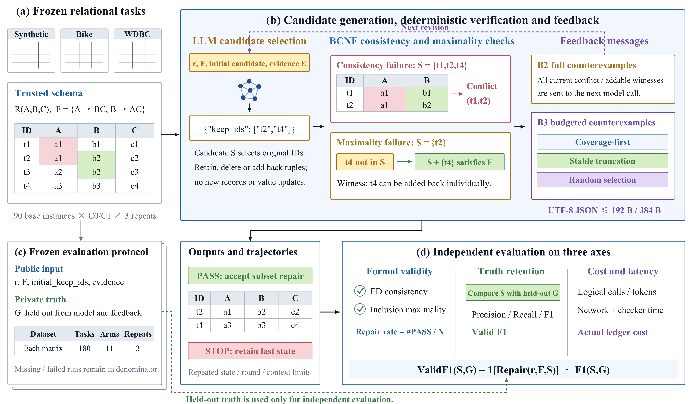
图2 BCNF检查支持的大模型辅助修复流程
候选不一致时，返回同左部而异右部的元组对及对应依赖；候选一致但非极大时，返回可单独加回的元组。前者证明一致性失败，后者构造一致真超集，均是可直接复核的反例。若多个元组分别可加回，不代表它们彼此相容，因此下一轮必须重新验证完整候选；见证也应随候选重新生成。
定义见证w涉及的ID集合为I(w)，已选见证集合为A。预算化策略按新增覆盖量优先选择见证，平局时优先较短序列化，再以稳定表示打破平局。每次试插入都计算完整反馈JSON的UTF-8字节数，保证不超过β；放不下时继续尝试其他见证。覆盖量是信息多样性的代理，其作用由同预算截断和随机选择检验。
$Gain(w,A) = | I(w) ∖ ⋃ \{ I(v) : v ∈ A \} | bytes(JSON(A)) ≤ β$ (1)
反馈中的每条见证均可靠，压缩只影响失败原因的覆盖范围。覆盖函数的单调性与次模性不自动赋予当前变长字节约束下的排序固定近似比；本文不声称其最优。当前原型先枚举见证再选择，输出短也不意味着诊断计算量小，完整枚举代价需要纳入效率报告。
仅当确定性检查返回通过时，系统才接受候选。由定理3及一致性前置检查可知，被接受的结果是S修复。该保证不依赖模型是否理解反馈，但不能保证模型一定找到修复或达到事实真值。轮数、输入与费用上限用于终止交互，重复输出、格式错误和上下文耗尽都应保留为实验终态。
确定性贪心本身能构造S修复，因此模型辅助的主要价值还需通过独立真值检验。设G为真实记录，按元组保留计算Precision、Recall和F1；定义有效F1为独立检查通过时取F1，否则取0。形式修复率、普通F1与有效F1同时报告。来源信息为空且词面完全对称时，FD无法识别真实记录，C0结构任务不能支持语义推理主张。
$ValidF1(r′,G) = 1[Repair(r,F,r′)] · F1(r′,G)$ (2)

4 实验与分析

4.1 实验设置
实验围绕三个问题展开：完整反例是否优于仅返回通过或失败的布尔反馈；有限字节预算下的见证选择是否优于简单截断和随机选择；BCNF专用后端能否在保持判定一致的同时降低检查开销。模型实验固定使用Qwen3.7-Flash-2026-07-15，提示版本、温度、最大轮数和输出协议在冻结矩阵内保持不变。D0为来源分数排序后的确定性极大子集，D1为小规模最大基数参考；B0为单轮生成，B1为多轮布尔反馈，B2发送完整反例，B3在192 B或384 B预算内按新增元组覆盖选择见证，并分别设置稳定截断和随机选择对照。
合成确认集、Bike Sharing和WDBC均包含90个基础实例，每个实例构造C0与C1两个同底表任务，覆盖干净、残留冲突、过度删除、混合错误和歧义五类状态；每个任务独立重复3次，因此每个实验臂在每套数据上产生540条结果，11个实验臂共5940条。Bike Sharing和WDBC分别基于公开数据的显式唯一标识符构造BCNF键依赖，属于受控键冲突修复，不代表任意业务函数依赖。失败状态全部保留在分母中。
表1 数据集与实验规模
数据集 | 基础实例 | C0/C1任务 | 重复 | 每臂结果 | 验证范围
合成确认集 | 90 | 180 | 3 | 540 | 单键、多键与复合键
Bike Sharing | 90 | 180 | 3 | 540 | 公开表上的受控唯一键冲突
WDBC | 90 | 180 | 3 | 540 | 公开表上的受控唯一键冲突
主指标为形式修复率和有效F1。形式修复成功表示候选满足全部FD且不存在可单独加回的元组；有效F1只对形式检查通过的候选计入事实F1。配对效应先在任务内平均3次重复，再以基础实例为聚类单位进行10000次bootstrap，报告95%置信区间；每个数据集和指标内的预注册比较使用Holm方法校正。BCNF后端实验在Windows 11、Python 3.12.7、20逻辑处理器的单进程环境中计时。

4.2 主要结果
表2给出六个代表性实验臂的结果。确定性基线D0在三套数据上均能构造形式合法的极大子集，说明仅以检查通过作为目标不足以证明LLM的必要性。模型的价值应由事实保留质量、反馈纠错效率及业务证据利用能力共同判断。B0的形式修复率仅为7.4%～21.1%；加入多轮布尔反馈后，B1提高到49.1%～59.4%；完整反例B2进一步达到90.2%～93.3%。
表2 代表性方法的形式修复率与有效F1（%）
数据集 | 方法 | 修复率 | 有效F1 | 逻辑调用数
合成确认集 | D0 确定性贪心 | 100.0 | 93.7 | 0
合成确认集 | B0 单轮生成 | 7.4 | 7.4 | 540
合成确认集 | B1 布尔反馈 | 49.1 | 47.5 | 1747
合成确认集 | B2 完整反例 | 93.3 | 87.9 | 1524
合成确认集 | B3 覆盖优先 192 B | 73.0 | 69.5 | 1541
合成确认集 | B3 覆盖优先 384 B | 91.9 | 86.5 | 1523
Bike Sharing | D0 确定性贪心 | 100.0 | 85.6 | 0
Bike Sharing | B0 单轮生成 | 21.1 | 21.1 | 540
Bike Sharing | B1 布尔反馈 | 54.4 | 52.0 | 1536
Bike Sharing | B2 完整反例 | 90.2 | 86.3 | 1364
Bike Sharing | B3 覆盖优先 192 B | 80.0 | 77.1 | 1378
Bike Sharing | B3 覆盖优先 384 B | 82.8 | 79.2 | 1449
WDBC | D0 确定性贪心 | 100.0 | 86.1 | 0
WDBC | B0 单轮生成 | 20.0 | 20.0 | 540
WDBC | B1 布尔反馈 | 59.4 | 56.5 | 1447
WDBC | B2 完整反例 | 92.0 | 88.0 | 1282
WDBC | B3 覆盖优先 192 B | 83.1 | 79.8 | 1297
WDBC | B3 覆盖优先 384 B | 86.3 | 82.6 | 1351
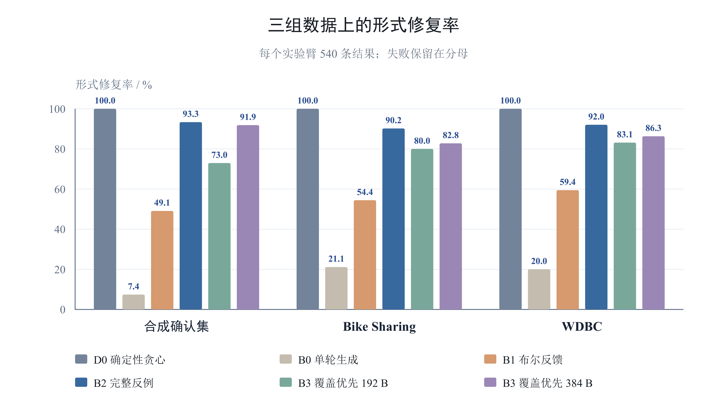
图3 三组数据上的形式修复率 / Fig.3 Formal repair rates on three datasets
B2相对B1的配对提升在三套数据上均成立：合成确认集提高44.3个百分点（95% CI [36.7, 51.7]），Bike Sharing提高35.7个百分点（95% CI [28.7, 42.8]），WDBC提高32.6个百分点（95% CI [25.6, 39.8]）；三项Holm校正后p值均为0.0032。该结果支持的结论是“可定位错误原因的结构化反例比单一通过/失败信号更能帮助模型完成形式纠错”，不能进一步推出模型选择的记录一定符合客观事实。
表3 完整反例与来源证据的配对效应
数据集 | 比较 | 差异/百分点 | 95% CI | pHolm
合成确认集 | B2−B1 | +44.3 | [+36.7, +51.7] | 0.0032
Bike Sharing | B2−B1 | +35.7 | [+28.7, +42.8] | 0.0032
WDBC | B2−B1 | +32.6 | [+25.6, +39.8] | 0.0032
合成确认集 | B2: C1−C0 | +9.6 | [+4.4, +15.2] | 0.0032
Bike Sharing | B2: C1−C0 | +2.6 | [-2.2, +7.4] | 1.0000
WDBC | B2: C1−C0 | -3.3 | [-7.8, +1.1] | 1.0000
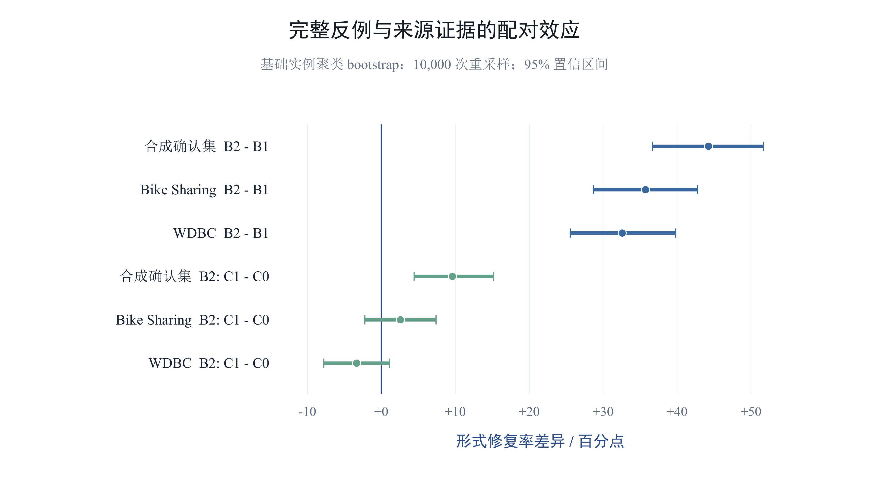
图4 主要配对效应 / Fig.4 Main paired effects
事实保留结果没有呈现单一方向。D0在合成确认集上的有效F1为93.7%，高于B2的87.9%；在Bike Sharing和WDBC上，B2的有效F1分别为86.3%和88.0%，略高于D0的85.6%和86.1%。这些点估计未构成预注册的跨方法事实质量显著性结论。来源证据C1仅在合成确认集上使B2修复率提高9.6个百分点（95% CI [4.4, 15.2]，pHolm=0.0032）；Bike Sharing的差异为+2.6个百分点，WDBC为−3.3个百分点，区间均跨0。这说明简单标量来源证据的作用依赖任务构造。

4.3 反馈预算、失败与费用
在192 B预算下，覆盖优先策略与稳定截断在三套数据上的修复率完全相同；相对随机选择的差异也很小。在384 B预算下，覆盖优先相对两个对照的差异均未通过Holm校正，置信区间跨0。图5显示各比较围绕零点分布。因此，现有实验不支持“覆盖优先必然优于简单压缩”的主张。更稳妥的解释是，在当前任务规模和见证冗余度下，反馈字节数比见证排序规则更重要。
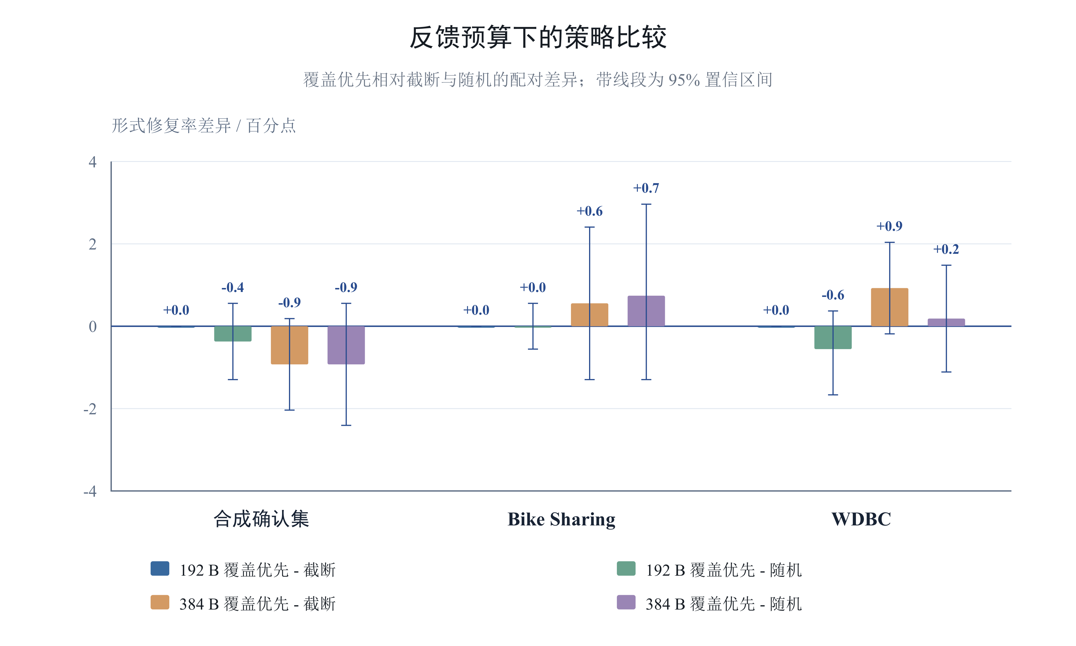
图5 覆盖优先策略相对预算对照的修复率差异 / Fig.5 Repair-rate differences against budget controls
失败记录表明，B1常因重复状态、轮数上限或上下文上限停止；B2提供具体反例后，三套数据的失败数分别从275、246和219降至36、53和43。所有失败均保留在540条结果的分母中。Bike矩阵中一组首轮网络中断通过独立定点补跑恢复，对应9条结果单独封存；派生矩阵的540组首轮响应配对检查全部通过。
表4 模型调用、时延与实际账本费用
数据集 | B1调用 | B2调用 | B2平均用时/s | 矩阵费用/元
合成确认集 | 1747 | 1524 | 2.59 | 2.925210
Bike Sharing | 1536 | 1364 | 2.68 | 3.697670
WDBC | 1447 | 1282 | 2.40 | 3.291187
三组确认与外部验证矩阵的实际账本费用合计9.914067元，其中合成、Bike Sharing和WDBC分别为2.925210、3.697670和3.291187元。账本费用受缓存和共享首轮调用影响，因此表4用于复现实验成本，不把各实验臂的归因等价成本误写为实际支付金额。GLM-4.7-Flash和GLM-4.5-Air的新鲜单请求探针持续返回HTTP 429，本文未形成第二模型完整矩阵，相关结果不能写成跨模型复现。

4.4 BCNF检查后端
离线微基准覆盖单键、双键和复合键结构、不同冲突比例及不同记录规模。BCNF共享键索引、通用FD哈希、通用检查后端和独立参考判定在6000个候选状态上的最低一致率为100%，支持实现正确性。图6给出复合键、冲突比例0.05时的规模扩展。
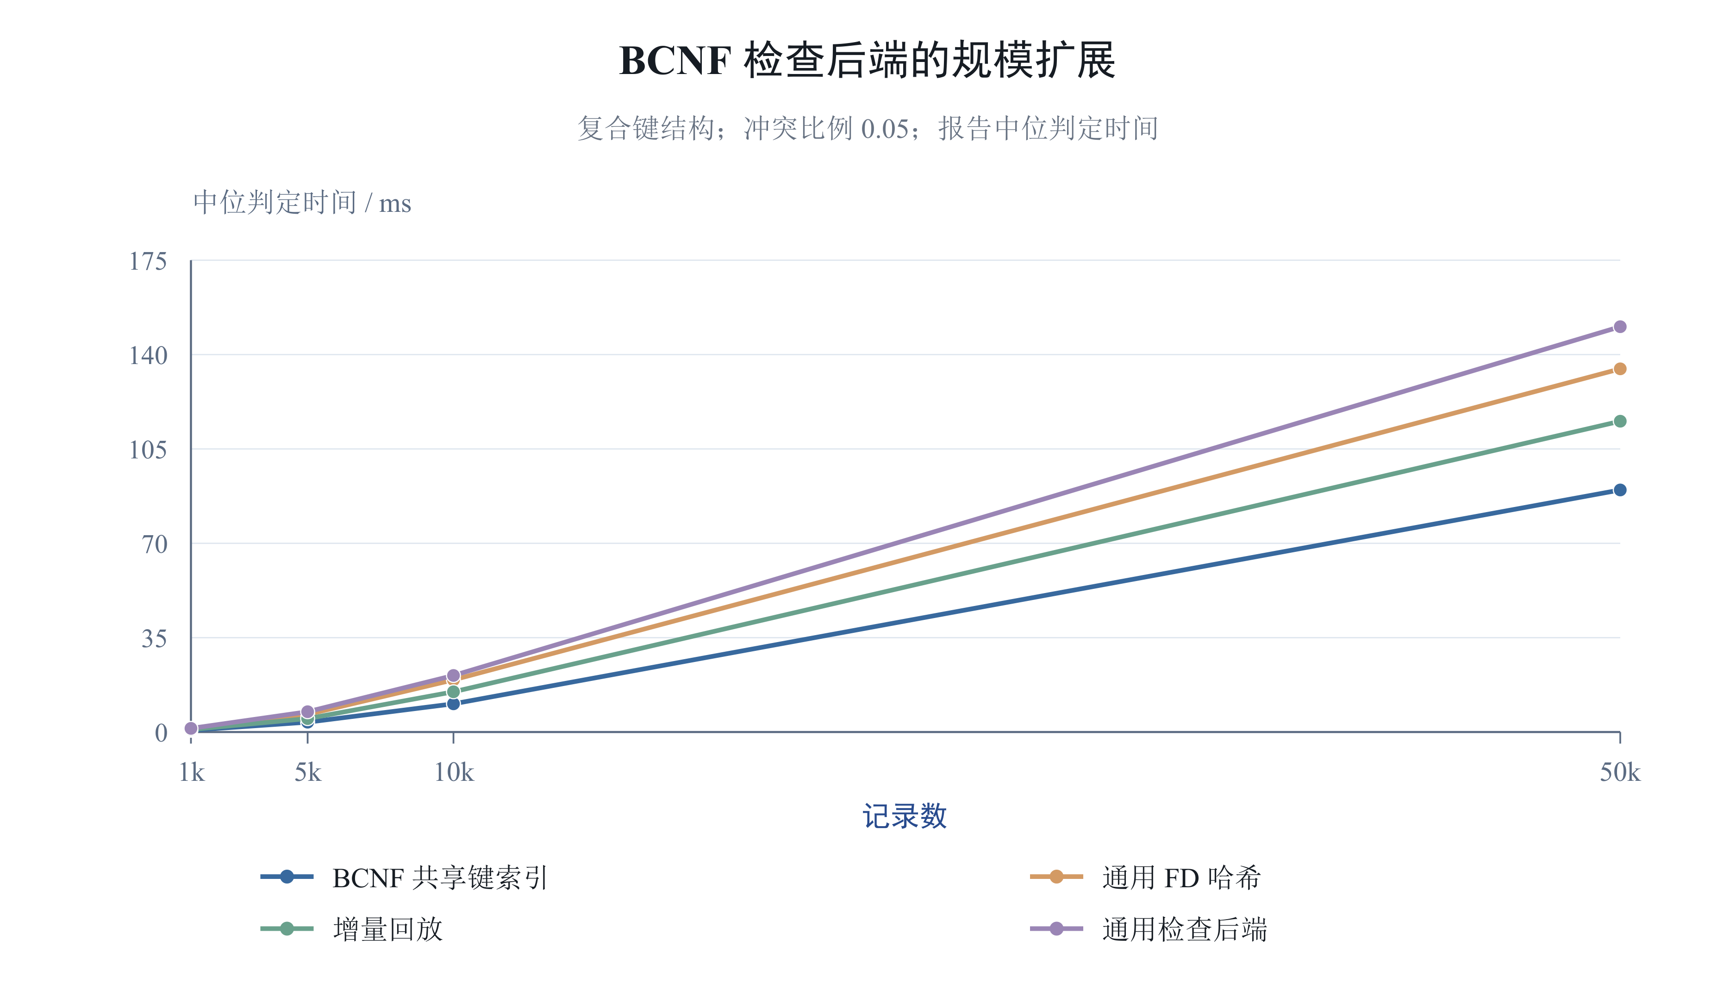
图6 复合键场景下的BCNF后端规模扩展 / Fig.6 Scaling of BCNF backends in the composite-key setting
表5 5万记录复合键场景的后端结果
后端 | 中位判定/ms | P95判定/ms | 一致率/%
BCNF共享键索引 | 89.8 | 95.2 | 100.0
通用FD哈希 | 134.7 | 136.6 | 100.0
增量回放 | 115.3 | 122.0 | 100.0
通用检查后端 | 150.3 | 157.7 | 100.0
在5万记录复合键场景中，BCNF共享键索引的中位判定时间为89.8 ms，通用FD哈希为134.7 ms，通用检查后端为150.3 ms，增量回放为115.3 ms。相对通用检查后端，BCNF专用后端减少40.3%的判定时间。该结果说明BCNF结构能够降低当前实现的重复检查开销，但端到端模型交互仍主要受网络与推理时间支配；增量回放也不应被解释为已经降低在线API等待时间。

5 结论
本文围绕BCNF关系模式下的子集修复检查，将规范化理论、共享键索引和大模型辅助修复结合起来。第2章保留并明确了函数依赖删除封闭性、BCNF超键唯一性和键值冲突局部性在判定中的不同作用；在此基础上，检查器以冲突元组对解释一致性失败，以可加回元组解释极大性失败。三套冻结数据的确认性结果表明，完整反例相对布尔反馈使形式修复率提高32.6～44.3个百分点，且三组配对比较经Holm校正后均显著。BCNF专用后端在6000个状态上保持100%判定一致，并在5万记录复合键场景中较通用后端减少40.3%的中位判定时间。与此同时，覆盖优先的预算化见证选择没有稳定优于截断或随机，来源证据在两套半真实数据上的效应也不显著。本文的结论限于可信FD、元组删除和单一模型版本；后续工作应补充可用的第二模型、真实业务FD与更强的事实质量基线，并研究无需完整枚举的有界见证生成。
当前范围为集合语义、可信FD和原始元组的保留删除。外键、NULL及属性值更新需要新的判定条件；字节预算下的覆盖排序也不保证最优。后续扩展应由数据与实验支持，避免把受控结构任务的结论直接推广为一般数据清洗能力。

参考文献
[1] Chomicki J, Marcinkowski J. Minimal-Change Integrity Maintenance Using Tuple Deletions. Information and Computation, 2005, 197(1/2): 90-121. 公开版本 https://arxiv.org/abs/cs/0212004
[2] Afrati F N, Kolaitis P G. Repair Checking in Inconsistent Databases Algorithms and Complexity. ICDT, 2009. https://openproceedings.org/2009/conf/icdt/AfratiK09.pdf
[3] Livshits E, Kimelfeld B, Roy S. Computing Optimal Repairs for Functional Dependencies. PODS, 2018. https://arxiv.org/abs/1712.07705
[4] Yan M, Wang Y, Wang Y, Miao X, Li J. GIDCL A Graph-Enhanced Interpretable Data Cleaning Framework with Large Language Models. Proceedings of the ACM on Management of Data, 2024, 2(6), Article 236. https://doi.org/10.1145/3698811
[5] Fan M, Fan J, Tang N, et al. AutoPrep Natural Language Question-Aware Data Preparation with a Multi-Agent Framework. Proceedings of the VLDB Endowment, 2025, 18: 3504-3517. https://www.vldb.org/pvldb/vol18/p3504-fan.pdf
[6] Fan M, Fan J, Zhang Y, et al. DeepPrep An LLM-Powered Agentic System for Autonomous Data Preparation. Proceedings of the VLDB Endowment, 2026, 19(11): 3371-3384. https://doi.org/10.14778/3836663.3836695
[7] Rekatsinas T, Chu X, Ilyas I F, Ré C. HoloClean Holistic Data Repairs with Probabilistic Inference. Proceedings of the VLDB Endowment, 2017, 10(11): 1190-1201. https://www.vldb.org/pvldb/vol10/p1190-rekatsinas.pdf
[8] Mahdavi M, Abedjan Z. Baran Effective Error Correction via a Unified Context Representation and Transfer Learning. Proceedings of the VLDB Endowment, 2020, 13(11): 1948-1961. https://doi.org/10.14778/3407790.3407801
[9] Wang Y, Zhang R, He Y, et al. TabClean Reusable LLM-Synthesized Programs for Tabular Data Cleaning. arXiv preprint, 2026. https://arxiv.org/abs/2606.25388
[10] Beeri C, Bernstein P A. Computational Problems Related to the Design of Normal Form Relational Schemas. ACM Transactions on Database Systems, 1979, 4(1): 30-59. https://doi.org/10.1145/320064.320066
[11] UCI Machine Learning Repository. Bike Sharing Dataset. DOI: 10.24432/C5W894.
[12] UCI Machine Learning Repository. Breast Cancer Wisconsin (Diagnostic). DOI: 10.24432/C5DW2B.
[13] KANG F, ARDALANI N, KUCHNIK M, et al. Demystifying synthetic data in LLM pre-training: A systematic study of scaling laws, benefits, and pitfalls[J/OL]. arXiv preprint, arXiv:2510.01631, 2025.
[14] LI G, WANG J, ZHANG C, et al. Data+AI: LLM4Data and Data4LLM[C] // Companion of the 2025 International Conference on Management of Data. New York: ACM, 2025.
[15] RAMAN V, HELLERSTEIN J M. Potter’s wheel: An interactive data cleaning system[C] // Proceedings of the 27th International Conference on Very Large Data Bases. San Francisco: Morgan Kaufmann, 2001: 381-390.
[16] BOHANNON P, FAN W, GEERTS F, JIA X, KEMENTSIE­TSIDIS A. Conditional functional dependencies for data cleaning[C] // Proceedings of the 23rd International Conference on Data Engineering. Piscataway: IEEE, 2007: 746-755.
[17] CONG G, FAN W, GEERTS F, JIA X, MA S. Improving data quality: Consistency and accuracy[C] // Proceedings of the 33rd International Conference on Very Large Data Bases. Vienna: VLDB Endowment, 2007: 315-326.
[18] ARENAS M, BERTOSSI L, CHOMICKI J. Consistent query answers in inconsistent databases[C] // Proceedings of the 18th ACM SIGACT-SIGMOD-SIGART Symposium on Principles of Database Systems. New York: ACM, 1999: 68-79.
[19] DECKER H. Inconsistency-tolerant database repairs and simplified repair checking by measure-based integrity checking[G] // Transactions on Large-Scale Data- and Knowledge-Centered Systems XXXIV. Berlin: Springer, 2017: 97-120.
[20] RAHM E, DO H H. Data cleaning: Problems and current approaches[J]. IEEE Data Engineering Bulletin, 2000, 23(4): 3-13.
[21] BROWN S. Why it’s time for “data-centric artificial intelligence”[N/OL]. MIT Sloan Management Review, 2022.
[22] ZHANG L M, LIU G H, ZHU D Y, et al. Polynomial time algorithms for the problems related to keys and covers in the relation scheme in BCNF[J]. Journal of Donghua University (English Edition), 2025. Accepted.
[23] ZHU D Y, LIU G H, ZHANG L M, et al. An algorithm for finding all keys of a relation scheme in 3NF[J]. Journal of Donghua University (English Edition), 2025. Accepted.
[24] LIU C Q, LIU G H, YU X X, et al. Research on prime attributes and all keys in 2NF[J]. Journal of Donghua University (English Edition), 2025.

